Nom : ________________________
Devoir de la semaine # 15 – dû le 21 janvier 2021 Classe : _____

Vendredi
Trouve la mesure du côté manquant. N’oublie pas :
$a^{2}$ + $b^{2}$ = $c^{2}$ ou $c^{2}$ - $a^{2}$ = $b^{2}$
a)
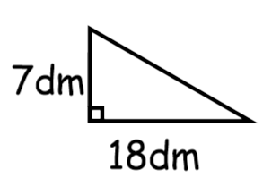

b)
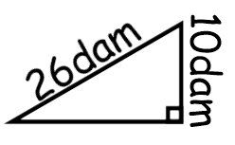

c)
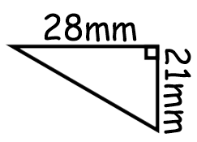

Lundi
Sans la calculatrice, fais les opérations suivantes.
a) 4 $\frac{3}{8}$ + 5 $\frac{3}{4}$

b) 8 $\frac{2}{9}$ - 6 $\frac{5}{6}$

c) 7 + (-1) X (-3)

d) (-18) ÷ (-6) – (-4)

e) 6 + (-4) – (-2)

f) (-2) [ 7 + (-5) ]

g) (-3) X (-4) ÷ (-1)

h) 8 – 3 + (-4) ÷ (-1)

Mardi
Évalue chaque expression. Montre toutes les étapes.
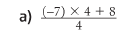

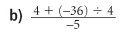

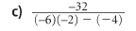

e) Place des parenthèses [ ] au bon endroit pour que la réponse soit -5.
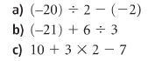
Mercredi (formules sur Teams)
Trouve l’Aire Totale des figures suivantes.

















